ПРИЛОЖЕНИЕ

УТВЕРЖДЕНО
приказом заведующего
муниципальным бюджетным дошкольным образовательным
учреждением детским садом общеразвивающего вида
№8 «Буратино» муниципального
образования город-курорт Геленджик от 18 апреля 2019 № 96-ОД

ПОЛОЖЕНИЕ
о формировании, ведении, хранении и проверке личных дел
воспитанников муниципального бюджетного дошкольного образовательного учреждения детский сад общеразвивающего вида№8 «Буратино» муниципального образования город-курорт Геленджик

I. Общие положения

1.1. Настоящее положение разработано с целью регламентации работы с личными делами воспитанников МБДОУ д/с №8 «Буратино (далее – ДОУ) и определяет порядок действий всех категорий сотрудников ДОУ, участвующих в работе с личными делами.
1.2.Настоящее Положение разработано в соответствии с:
– Федеральным законом от 29.12.2012 № 273-ФЗ «Об образовании в Российской Федерации»;
– Федеральным законом от 27.07.2006 № 152-ФЗ «О персональных данных»;
– приказом Минобрнауки от 30.08.2013 № 1014 «Об утверждении Порядка организации и осуществления образовательной деятельности по основным общеобразовательным программам – образовательным программам дошкольного образования»;
– приказом Минобрнауки от 08.04.2014 № 293 «Об утверждении порядка приема на обучение по образовательным программам дошкольного образования»;
– приказом Минобрнауки от 28.12.2015 № 1527 «Об утверждении Порядка и условий осуществления перевода обучающихся из одной организации, осуществляющей образовательную деятельность по образовательным программам дошкольного образования, в другие организации, осуществляющие образовательную деятельность по образовательным программам соответствующего уровня и направленности»;
- постановлением администрации муниципального образования город-курорт Геленджик от 25 апреля 2016 года № 1316 «Об утверждении порядка комплектования муниципальных дошкольных образовательных учреждений муниципального образования город-курорт Геленджик» (в редакции от 08.11.2017 № 3683);
– Уставом МБДОУ №8 «Буратино».
1.3. Личное дело воспитанника представляет собой индивидуальную папку (файл), в которой находятся документы или их заверенные копии.
1.4. Личное дело ведется на каждого воспитанника ДОУ с момента зачисления в ДОУ и до отчисления воспитанника из ДОУ в связи с прекращением отношений между ДОУ и родителями (законными представителями).

II. Порядок формирования личного дела
при зачислении воспитанника

2.1. Личное дело формируется ответственным лицом (воспитателем) при зачислении воспитанника в ДОУ.
2.2. В личное дело воспитанника включаются следующие документы:
– направление в ДОУ, выданное управлением образования муниципального образования город-курорт Геленджик;
– заявление родителей (законных представителей) воспитанника о приеме в ДОУ;
– согласие родителей (законных представителей) воспитанника на обработку их персональных данных и персональных данных воспитанника;
– копия свидетельства о рождении ребенка либо иной документ, который подтверждает родство или законность представления прав воспитанника;
– копия свидетельства о регистрации воспитанника по месту жительства (пребывания) на закрепленной территории – для детей, проживающих на закрепленной территории;
– копия документа, подтверждающего право заявителя на пребывание в Российской Федерации, – для иностранных граждан или лиц без гражданства;
– копия медицинского заключения – для детей, которые поступают в детский сад впервые;
– согласие родителей (законных представителей) на обучение по адаптированной образовательной программе дошкольного образования на основании заключения психолого-медико-педагогической комиссии – для детей с ограниченными возможностями здоровья (ОВЗ);
– приказ о приеме на обучение по образовательной программе дошкольного образования;
– договор об образовании по образовательным программам дошкольного образования между ДОУ и родителями (законными представителями) воспитанника;
– иные документы, представленные родителями (законными представителями) воспитанника по собственной инициативе. Перечень документов, представленных родителями (законными представителями) воспитанника дополнительно, вносится ими собственноручно в заявление о приеме в ДОУ.
2.3. Родители предоставляют оригиналы документов для снятия копий. Если они на иностранном языке – то вместе с нотариально заверенным переводом.
2.4. Копии документов заверяются подписью заведующего и печатью ДОУ.

III. Порядок ведения и хранения личных дел

3.1. Формирование личного дела воспитанника осуществляет ответственное лицо, назначенное приказом ДОУ (воспитатель).
3.2. Личное дело должно иметь номер, соответствующий номеру в книге учета движения воспитанников (приложение 1).
3.3. Личное дело должно содержать внутреннюю опись документов (приложение 2).
3.4. Записи в личном деле необходимо вести четко, аккуратно, фиолетовой (синей) пастой.
3.5. Общие сведения о воспитаннике корректируются по мере изменения данных. В течение учебного года в личное дело воспитанника могут дополнительно добавляться документы (их копии):
– дополнительное соглашение к договору на обучение;
– заявление родителей (законных представителей) ребенка о приеме на обучение по дополнительным образовательным программам;
– договор на оказание платных дополнительных образовательных услуг.
3.6. Личные дела воспитанников каждой группы формируются в одну папку. В папку вкладывается список группы в алфавитном порядке с указанием номера личного дела.
3.7. Личные дела располагаются в папке в алфавитном порядке.
3.8. Папки с личными делами хранятся в кабинете заведующего ДОУ.
3.9. Выдача личных дел воспитателям (или ответственному лицу) для работы осуществляется заведующим ДОУ.

IV. Порядок хранения личных дел воспитанников при выбытии из ДОУ

4.1. При выбытии воспитанника из ДОУ личное дело может быть выдано родителям (законным представителям) по их заявлению. Выдача личного дела родителям (законным представителям) осуществляется заведующим ДОУ после издания приказа об отчислении.
4.2. При выдаче личного дела заведующий ДОУ делает отметку о выдаче личного дела в книге учета движения детей.
4.3. Личные дела воспитанников, завершивших дошкольное образование, а также личные дела, не затребованные родителями (законными представителями) воспитанников оформляются в архив ДОУ.
4.4. Личное дело воспитанника хранится в архиве ДОУ один год со дня отчисления воспитанника из ДОУ, после уничтожается путем сжигания.

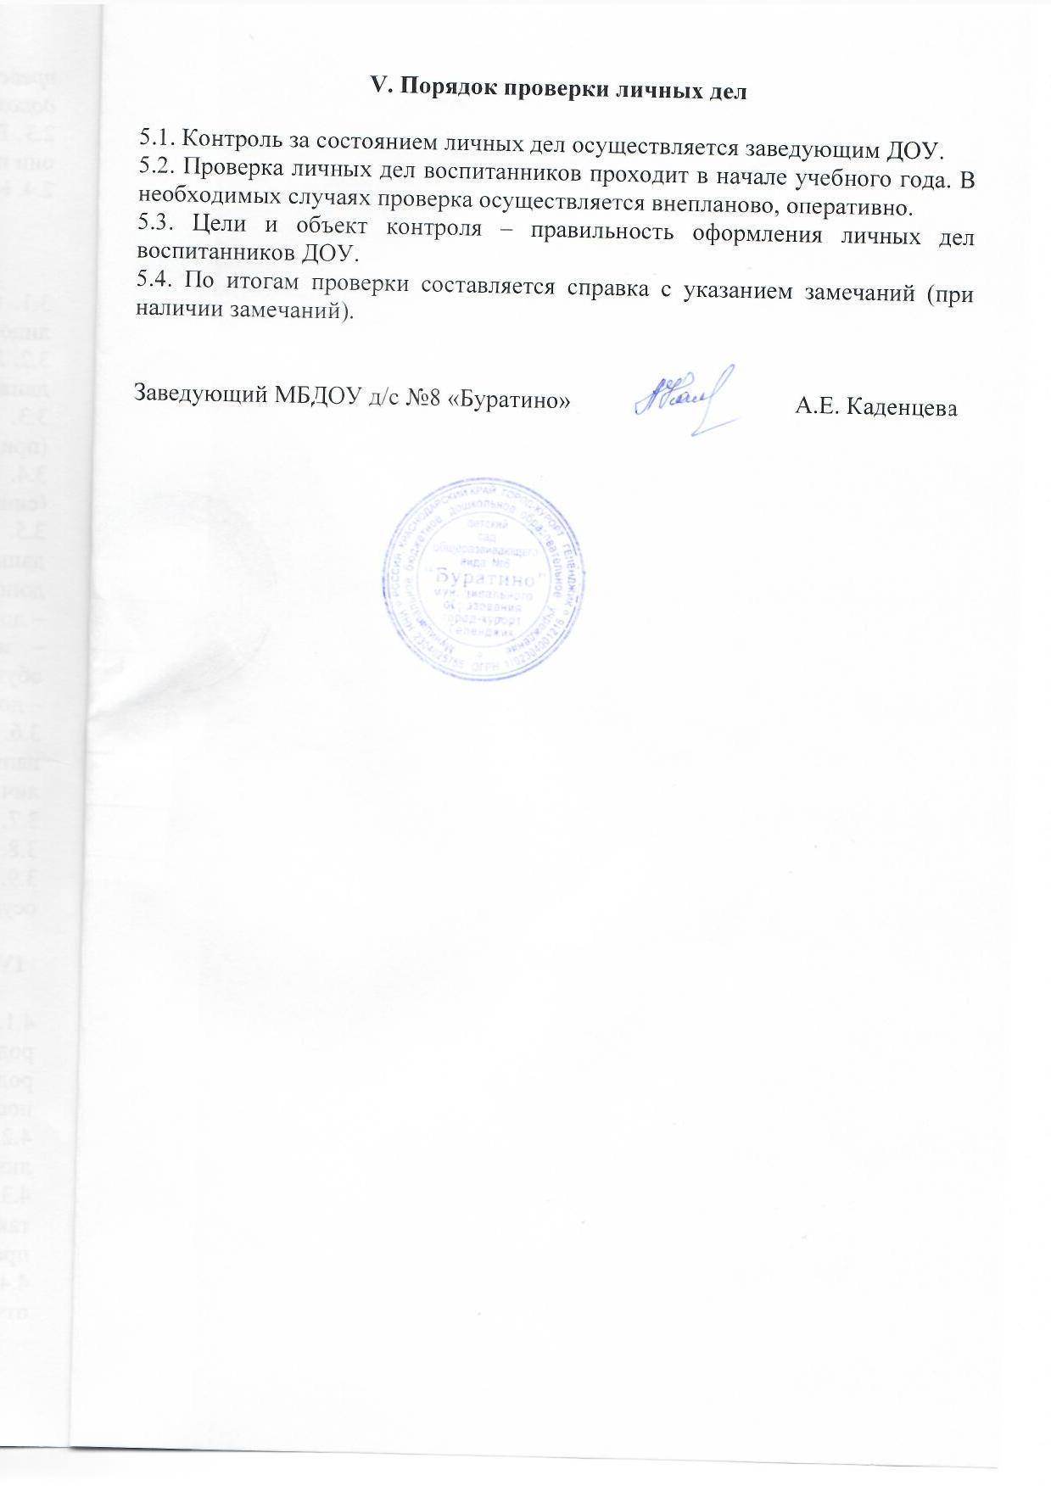

Приложение 1

Образец
оформления титульного листа личного дела воспитанника
_____________________________________________________________________________

ЛИЧНОЕ ДЕЛО № ________
(Ф. И. О. ребенка)
(дата рождения ребенка)

Мать |  | контактный телефон:
 | (Ф. И. О.)
Отец |  | контактный телефон:
 | (Ф. И. О.)

Приложение 2
ОПИСЬ
документов, имеющихся в личном деле воспитанника
(Ф. И. О. ребенка)

№  п/п | Наименование документа | Дата включения документа в личное дело | Количество листов | Дата изъятия документа | Кем изъят документ, и по какой причине
1 | Направление в ДОУ, ________
2 | Заявление о приеме в ДОУ
3 | Согласие родителей на обработку их персональных данных и персональных данных ________
4 | Копия свидетельства о рождении
5 | Копия свидетельства о регистрации по месту жительства ____ в _______________________
6 | Договор об образовании по образовательным программам дошкольного образования
7 | Согласие родителей на обучение ________________ по адаптированной образовательной программе дошкольного образования
8 | Приказ о приеме на обучение по образовательной программе дошкольного образования
9 | Копия медицинского заключения

Личное дело сформировано:
 |  | (Ф. И. О., должность)
(дата) |  | (подпись)

